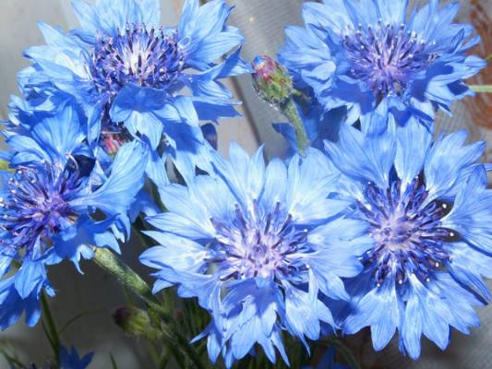

О родительской плате за детский сад с 01.03.2013г.

Материал из газеты «Моя неделя» 02/24 от 30.01.2013г. Е.М. Пахомова, заместитель главы города по социальным вопросам …Во всех детских садах родительская плата за питание одинаковая, она не менялась с 2011года и составляет 62,43 рубля для детских садов и 47,55 рублей для яслей, из этой суммы 2 рубля – на прочие расходы. Кроме того из областного бюджета на каждого ребёнка также выделяется 18,55 рублей на питание. Из - за несоответствия родительской платы и уровня цен дошкольные учреждения города не выполняют так называемые натуральные нормы, они выполняют только на 92%, санитарные правила разрешают отклонения только до 5%. Чтобы питание детей было по-настоящему сбалансированным и в полном объеме, необходимо повышать родительскую плату по предварительным подсчетам на 30%, или 20 – 30 рублей в день. При этом надо учитывать, что на каждого ребенка, независимо от уровня доходов семьи, через управление социальной защиты населения производится выплата компенсации или возмещение части родительской платы из областного бюджета: на одного ребенка – 20%, на двоих – 50%, на троих – 70%. 617 детей в Новокуйбышевске посещают детские учреждения абсолютно бесплатно, по решению медико – педагогической комиссии…
С 01.03. 2013 г. размер родительской платы за содержание ребёнка в структурном подразделении «Детский сад «Василек» ГБОУ ООШ № 20 составляет
За детский сад - 88 рублей 60 копеек в день
За ясельную группу - 62 рубля 83 копейки в день
2. Родительская плата не взимается за содержание детей с ограниченными возможностями здоровья, посещающих детский сад.
3. Размер родительской платы за содержание ребёнка в детском саду, не может превышать 20% затрат на содержание ребёнка в образовательном учреждении, а с родителей (законных представителей), имеющих трёх и более несовершеннолетних детей, – 10% указанных затрат.
4. В целях материальной поддержки воспитания и обучения детей, посещающих детский сад, родителям (законным представителям) выплачивается компенсация: - на первого ребёнка в размере 20% размера внесённой ими родительской платы за содержание ребёнка в детском саду; - на второго ребёнка – в размере 50%; - на третьего ребёнка и последующих детей – в размере 70% размера указанной родительской платы за счёт средств областной субвенции
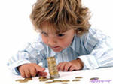

Заведующий структурного подразделения «Детский сад « Василек» В. М. Симакова

